Darío Nieto Lorente
TAJAMAR | SMR1A
Trunk de Puertos
Práctica 6

Tabla de contenido
Objetivos 2
Desarrollo del trabajo 3
¿Qué es un Trunk de Puertos? 3
Creación Trunk Dinámica 6
Creación Trunk Estático 21
Asignación de VLAN a los Trunk del Puerto 29
Conclusiones 38
Tiempo, herramientas y lugar. 39

Objetivos

El objetivo de esta práctica es conocer que es el concepto de un trunk de puertos.
Aprenderemos a configurarlo y conoceremos porque es beneficioso tener configurado uno en nuestra red, usaremos los dos protocolos diferentes para aprender a trabajar con los dos, por último, comprobaremos su funcionamiento en una red con VLANs.
Esta práctica la realizaremos con el Grupo 10, ya que para crear un trunk de puertos es necesario trabajar con dos Switches, todo lo que hagamos en nuestra configuración, ellos tendrán que hacer lo mismo, en esta memoria mostraré lo que realizamos desde nuestro Switch del Grupo 11 y ellos harán los mismos pasos en el suyo.
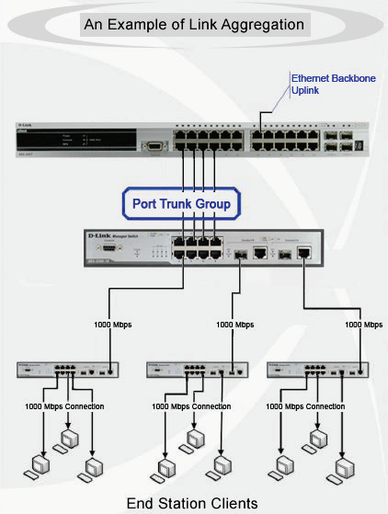

Desarrollo del trabajo

¿Qué es un Trunk de Puertos?

Antes de comenzar la parte práctica de la memoria, conoceremos todo sobre el concepto con el que vamos a trabajar, por último, haremos un pequeño esquema con toda la planificación de los equipos, puertos y VLANs que vamos a utilizar para tenerlo todo claro antes de ponernos manos a la obra.
Un trunk de puertos, es un tipo de configuración que se usa para transmitir información entre dos Switches.
- Primeramente, se eligen dos o más puertos que quieres unir.
- Tras crear el trunk, estos puertos actuarán como uno solo, y tendrán que estar conectados a los dos Switches (el mismo número de puertos en cada Switch ya que el latiguillo siempre tendrá que estar conectado en los dos extremos, aunque no tienen que ser los mismos).
- Por ellos pasará la información que se esté transmitiendo por los dos dispositivos de red.
- Un trunk puede estar configurado de forma dinámica (utilizando el protocolo LACP) esto es un protocolo propietario de D-Link. O de forma estática, que es un protocolo universal para la comunicación de Switches entre cualquier marca.
- En la unión de puertos, tendrá que haber un puerto maestro, esto solo afectará a que los demás que copiarán la configuración de este, así solo hay que configurarlo una vez.
- Un puerto del trunk estará activo para iniciar la “conversación”.
La ventaja de tener varios puertos como uno solo, es que estos actuarán como intercomunicador entre dos Switches y tienen una gran seguridad ya que, al ser varios puertos unidos, si un puerto se cae no se perderá el tráfico (puede dar el caso que se pierda una parte mínima de un paquete durante un muy breve tiempo, que es cuando se redirecciona el tráfico a los otros puertos).
Explicare con un ejemplo de 3 puertos unidos:
Tras crear el trunk con 3 puertos (se verá en la práctica), estos repartirán el total de información en todo su bando de ancha (aunque la información vaya por los tres, de forma gráfica, solo se mostrará que va por uno) y la velocidad total del tráfico será la suma de los tres puertos.
Si uno de los puertos se cae, puede perderse un paquete de información, pero rápidamente la información que estaba pasando por ese puerto, se redireccionará a los otros dos puertos, lo mismo pasaría si se vuelve a caer otro, si solo queda uno y se cae ya no tendría más soporte.
Como vemos el funcionamiento es simple, unión de puertos para mejorar la velocidad y sostenerse mutuamente por si uno de ellos falla.
Una ventaja que da esto, es que el administrador de red tiene tiempo de reacción sin que se detenga el tráfico, ya que, al detectar que un puerto se ha caído, se puede actuar para arreglarlo y la información ha seguido navegando por los otros miembros del trunk.

A continuación, veremos cómo hemos planificado el trabajo:
Como este trabajo tiene que ser realizado con el Grupo 10, ya que vamos a intercomunicar dos Switches, tenemos que estar todos en el mismo rango de red, esto ya lo tenemos configurado de la práctica anterior, pero vamos a repasar todas las direcciones de los equipos.
Como vamos a utilizar VLANs, también indicaré la información de estas, y, por último, la planificación que hemos hecho del trunk que crearemos (será el mismo de forma dinámica y de forma estática).
Equipos grupo 11 (Nosotros):
- Switch = 192.168.21.1
- Equipo Principal = 192.168.21.2
- Equipo Secundario = 192.168.21.3
Equipos grupo 10:
- Switch = 192.168.21.4
- Equipo Principal = 192.168.21.5
- Equipo Secundario = 192.168.21.6
VLAN Azul:
- VLAN ID: 2
- Nombre: Azul
- Puertos grupo 11: 5 y 7
- Puertos grupo 10: 5 y 7
VLAN Rojo:
- VLAN ID: 3
- Nombre: Rojo
- Puertos grupo 11: 17 y 19
- Puertos grupo 10: 17 y 19
Trunk:
- Miembros: Puertos 9, 11 y 13
- Puerto Maestro: Puerto 9

Creación Trunk Dinámica

Vamos a configurar el trunk de forma dinámica, por el protocolo de Agregación de enlaces LACP (IEEE 802.3ad), que es un protocolo propietario de D-Link que se define como:
- Protocolo de nivel 2, que une puertos físicos de la red en un único enlace de datos y de ancho de banda; de este modo se aumenta la capacidad de ancho de banda y se crean enlaces redundantes y de alta disponibilidad. Si falla un enlace, la carga se redistribuye entre los enlaces restantes, con lo que el funcionamiento es continuo. Gracias a todo esto, el fallo o la eliminación de una unidad de la pila no causará la caída de todo un trunk.
Comenzaremos con iniciar sesión en la página de configuración del Switch.
Aquí vemos que estamos en el Switch del Grupo 11 (Nosotros)
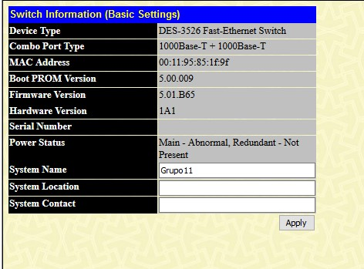

Vamos a agregar una descripción a los puertos que usaremos en el trunk, como ya sabemos hacer esto, mostraré la imagen de cuando ya tenemos todos añadidos.
Como he dicho en la planificación anterior, utilizaremos los puertos 9, 11 y 13.
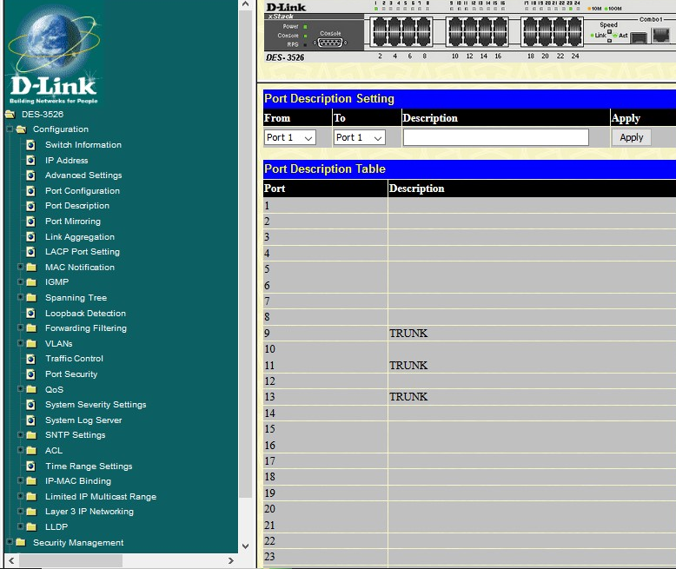

Ahora vamos agregar un trunk, para ello vamos a “Configuration”, “Link Aggregation”, aquí podríamos observar los trunk creados como no tenemos ninguno todavía vamos a darle a “Add”.
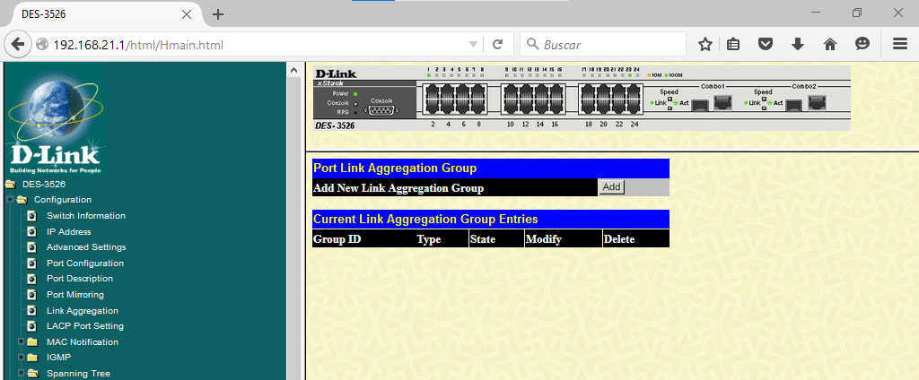

Aquí vamos asignar la información del trunk, pondremos la ID 1, porque es el primer trunk que vamos a crear, ponemos el estado en “Enabled” y el puerto maestro será el 9.
Tenemos que seleccionar los miembros del trunk, que son los puertos 9, 11 y 13, así que seleccionamos su cuadrito.
El tipo de trunk, será dinámico, así que seleccionamos la opción de “LACP”, por último, le damos a “Apply”.
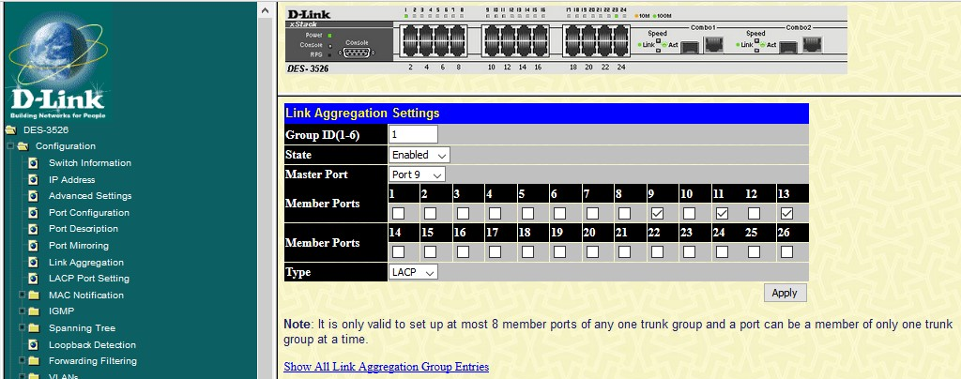

Tras aplicar, volvemos al mismo apartado y vemos que está añadido el trunk.
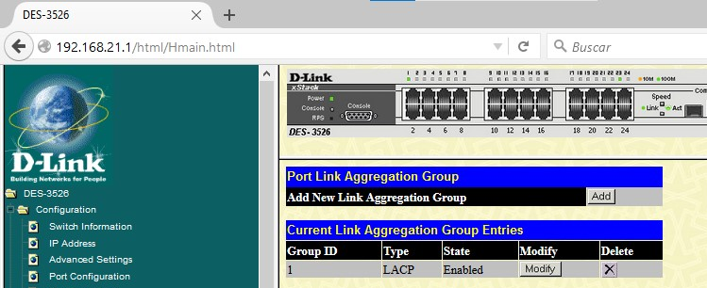
También podemos comprobar la creación del trunk desde el programa “Putty”, con el comando “show link_aggregation”.
Esto nos mostrará la información del trunk, si nos sale tras poner el comando indica que los pasos anteriores están bien realizados.
Vemos que la información que muestra es la misma que hemos puesto.
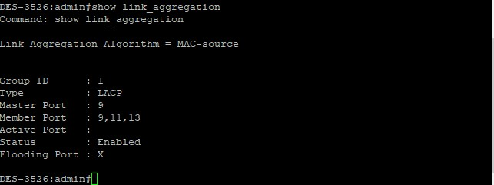

Para conectar los dos Switches, necesitamos 3 latiguillos conectados en esos puertos.
Antes de conectarlos comprobamos que todos sus pines den conexión con un “Cable Tester”.
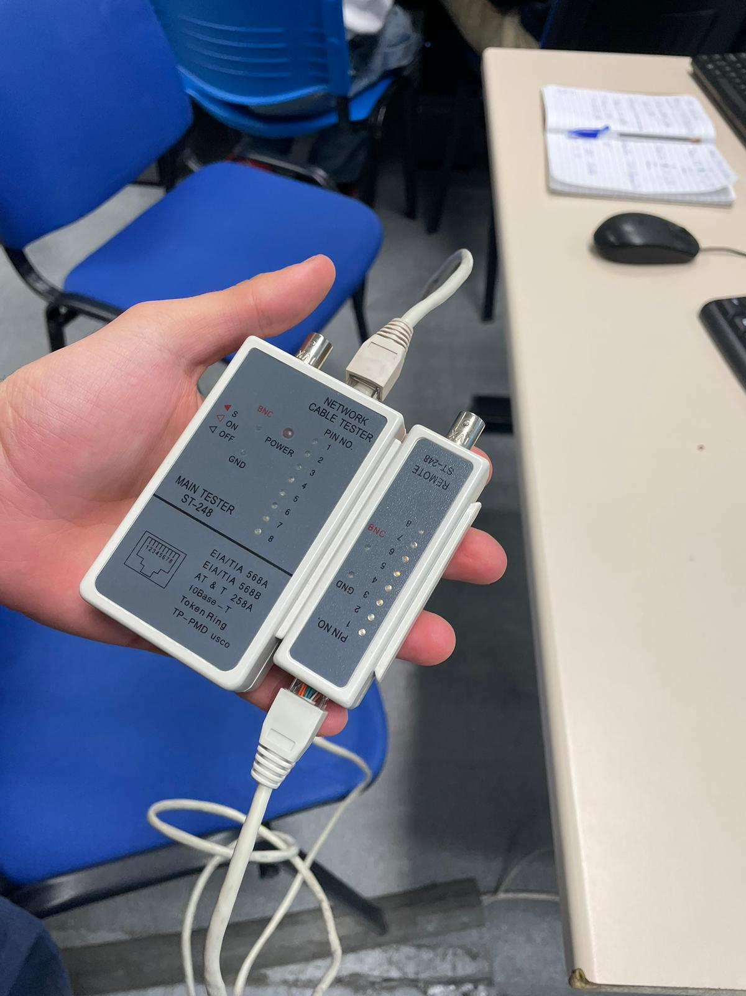

Ahora conectaremos los tres latiguillos en los dos Switches, en este caso utilizaremos los mismos puertos.
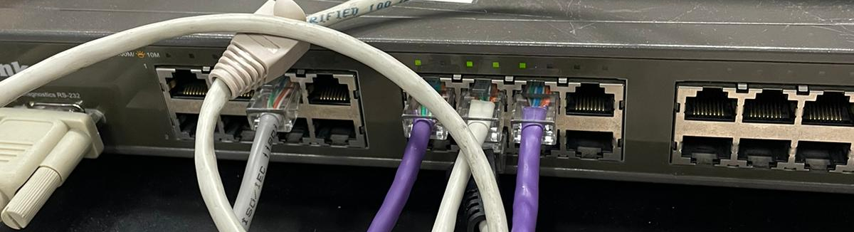
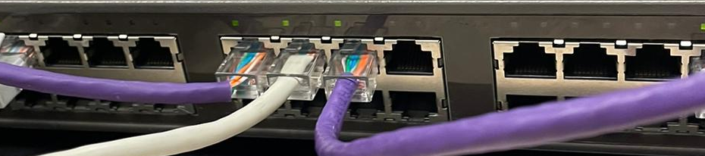
Podemos ver que se han conectado ya que en la página web se han encendido.
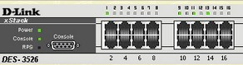

Seguidamente vamos a hacer un ping continuo al Switch, a parte, añadiremos el atributo -l 3000, que es para indicar los bytes que vamos a transmitir.
Esto lo realizamos ya que si o indicamos el atributo -l, va a transmitir pocos bytes, y la pérdida de un ping al quitar un puerto del trunk, no se va a distinguir.
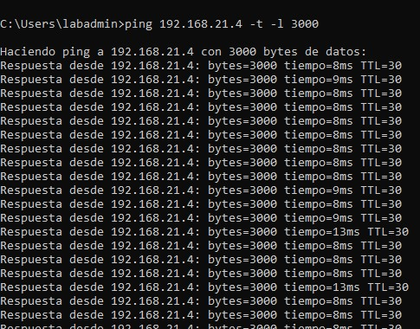

En la página web, pinchamos en los puertos de arriba, esto hará que entremos en una estadística del tráfico que hay por cada puerto.
Entramos en el puerto 9, y vemos que nos muestra que el tráfico va por aquí.
Aunque la información vaya por los tres puertos, solo se mostrará en uno de ellos, por eso si entramos en el 11 o 13, no se mostrará nada.
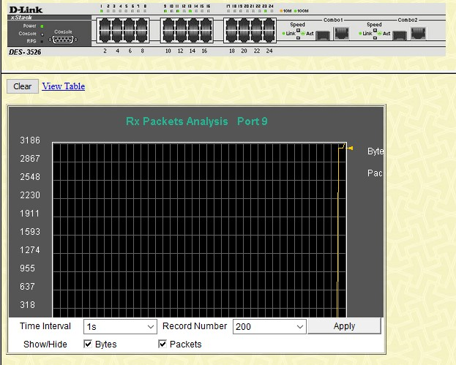

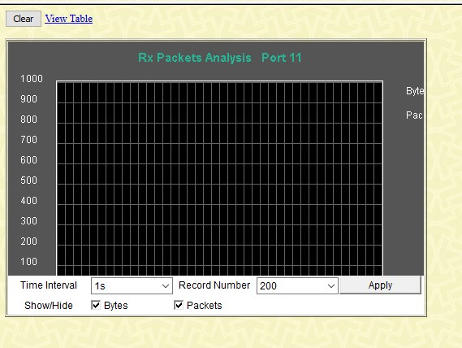

Vamos a quitar el puerto 9, ahora la información se mostrará en otro puerto.
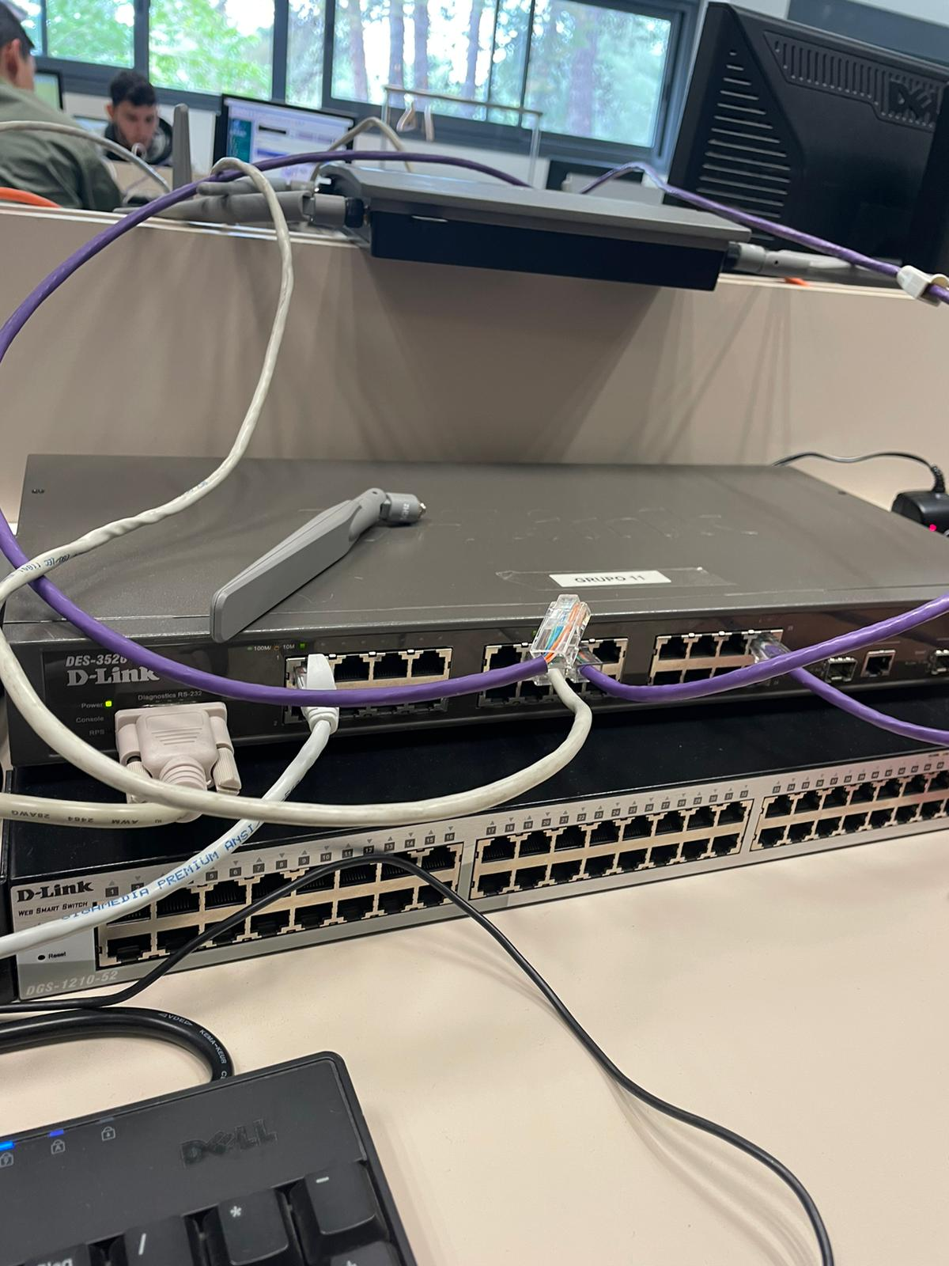

También en el ping, vemos una pequeña pérdida de paquetes, pero rápidamente, volvemos a transmitir toda la información.
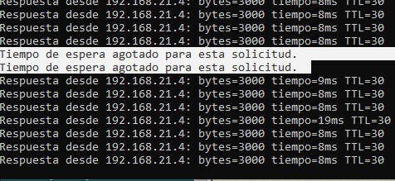
Voy a añadir que el orden de donde muestra las estadísticas es aleatorio, no tiene nada que ver con cual sea el puerto maestro, orden numérico… Aunque ahora ha coincidido que primeramente fue el puerto 9, la siguiente vez puede ser el orden totalmente invertido.
Ahora la información va por el puerto 11.
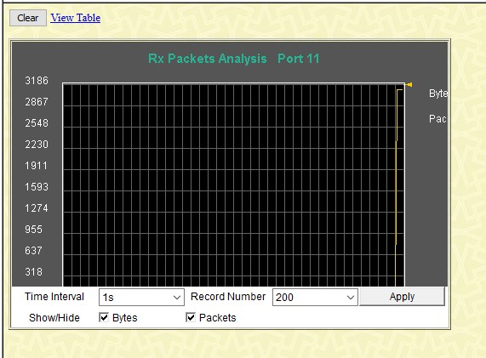

Vamos a desconectarlo para demostrar que toda la información pasará por un único puerto, aunque inicialmente pasaba por 3. Lo único que la velocidad será menor, porque el bando de ancha de un puerto es menor que de tres juntos.
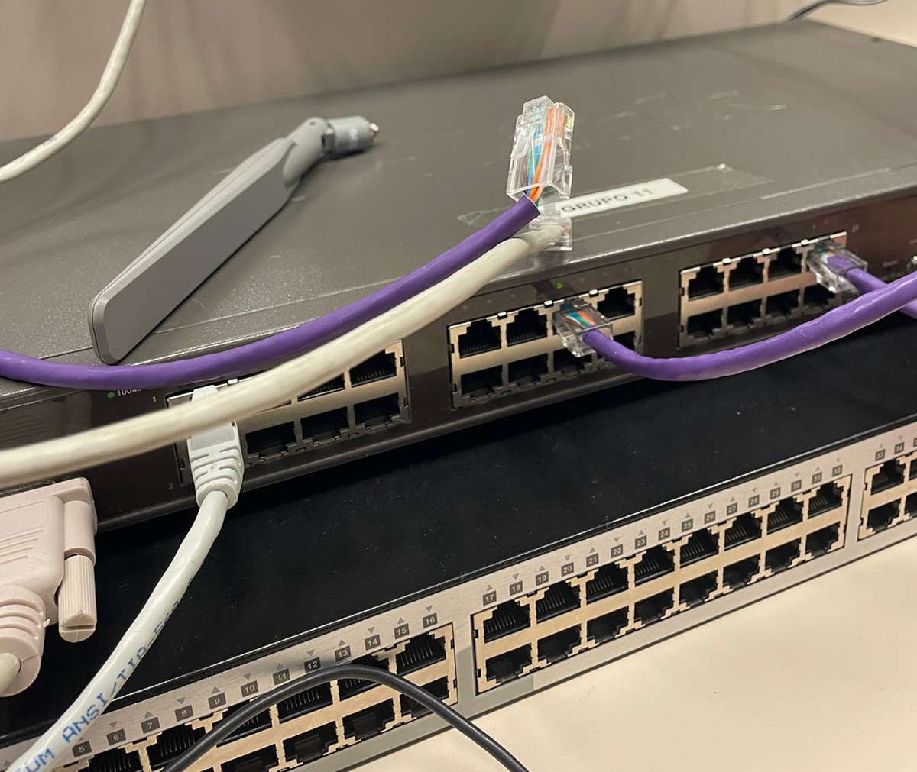
Y también se nota la pérdida de un paquete y la rápida recuperación
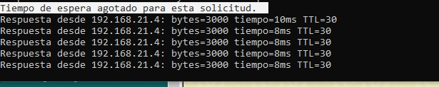

Y ya por último toda la información va por el puerto 13, en esta imagen se ve una caída porque paré el ping para hacer la prueba que el trunk, aunque solo tenga un puerto conectado, también mueve el tráfico desde el principio.
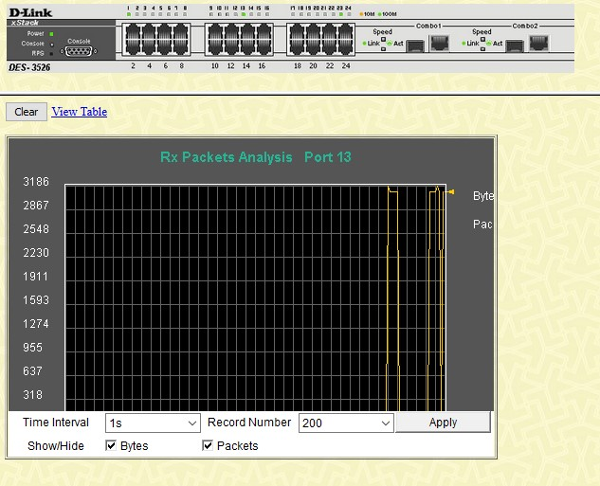

Ya hemos comprobado el funcionamiento de los trunk de forma dinámica.
Por último, mostraré un apartado para identificar los puertos del trunk y cuales son los miembros (M) y el maestro (A).
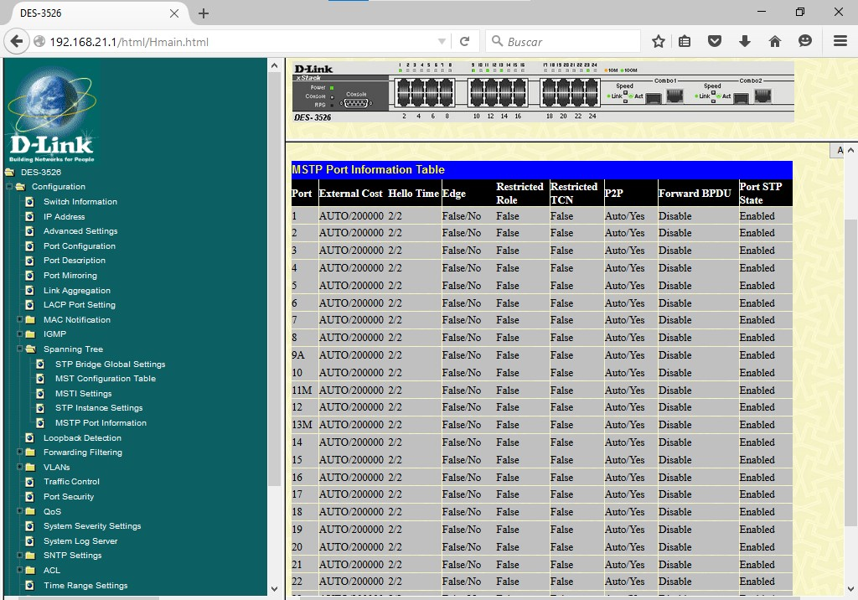

Creación Trunk Estático

La forma de configurar los puertos de forma estática, es muy parecida a la anterior, ya que en sí es el mismo concepto, pero utilizando diferentes protocolos de comunicación (que ya hemos visto la diferencia anteriormente).
Primeramente, vamos a borrar el trunk anterior, y antes de empezar hay que recordar quitar las conexiones de los puertos que formarán el trunk (que en nuestro caso serán los 3 mismos puertos), ya que, si configuramos el trunk desde 0 con los puertos activos, puede que no funcione correctamente.
Para borrar el trunk anterior, entramos en “Link Aggregation” y en el trunk 1, damos a la cruz en el apartado “Delete”.
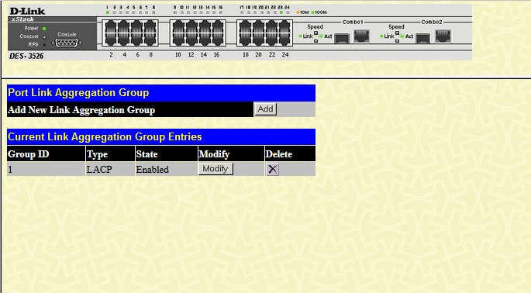

Ahora vamos a volver a crear un trunk, así que le damos a “Add”.
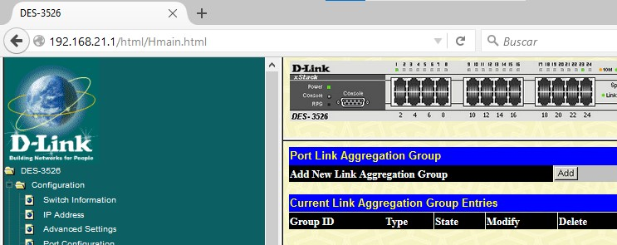
Para la información del trunk, pondremos la ID 2, el estado en “Enabled”, el puerto maestro, será el 9.
Los miembros del grupo los puertos 9, 11 y 13.
Por último y la diferencia fundamental, es que el “Type” habrá que seleccionarlo como “Static”, ya que la otra opción es “LACP”, y ahora vamos a trabajar de forma estática.
Por último, le damos a “Apply”.
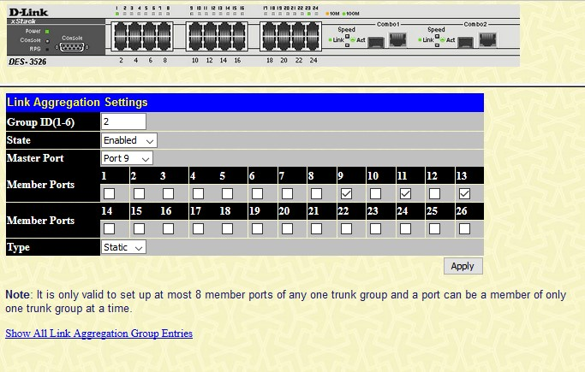

Si volvemos a entrar a “Link Aggregation”, nos aparecerá el trunk creado.
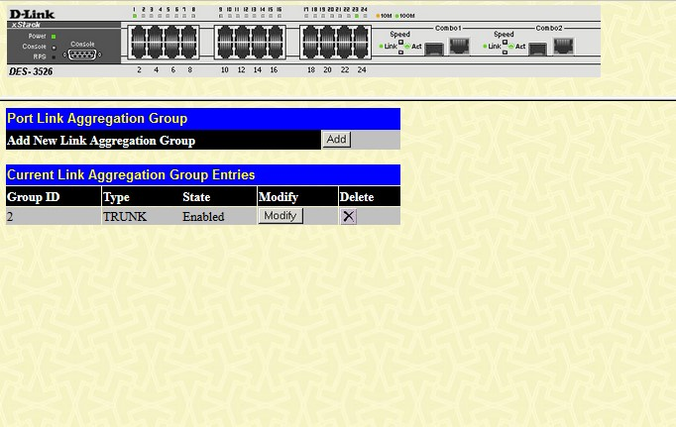
Para comprobar la información por la línea de comandos, volvemos a utilizar el comando anterior.
Como vemos ahora la información ha cambiado en respecto al tipo, que pone “TRUNK” y no “LACP”, eso es porque estamos utilizando el trunk de forma estática.
Vemos que todavía no hay puertos activos porque no están conectados, vamos a ver la diferencia cuando los enchufemos.
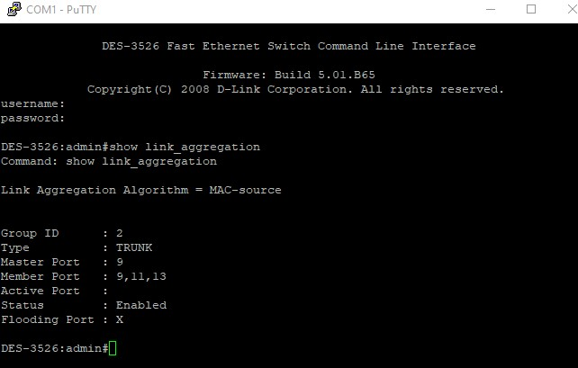
Tras esto, conectamos los cables en los dos Switches en sus respectivos puertos.
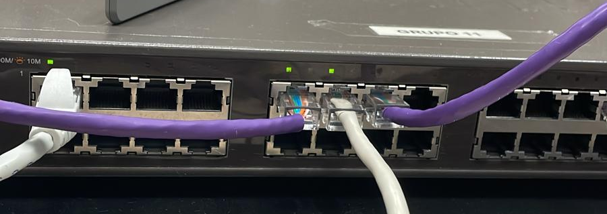
Cuando se conecten, volvemos a la línea de comandos, y volvemos a introducir el comando.
Vemos que ahora si muestra que los puertos correspondientes al trunk están activos.
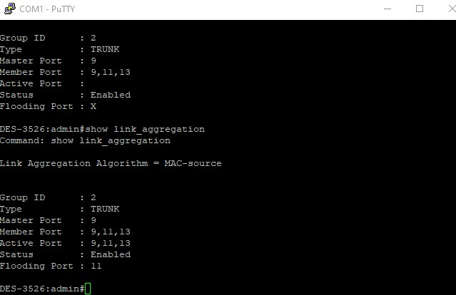

Volvemos a hacer un ping al Switch del Grupo 10, incluyendo los mismos atributos que antes.
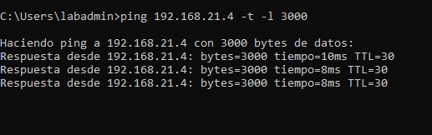
El proceso para comprobar el funcionamiento del trunk será el mismo que antes, solo que, como, el orden de los puertos en los cuáles muestra las estadísticas es aleatorio, no será exactamente lo mismo que antes.
Vemos que empieza en el puerto 11 a mostrar la información.
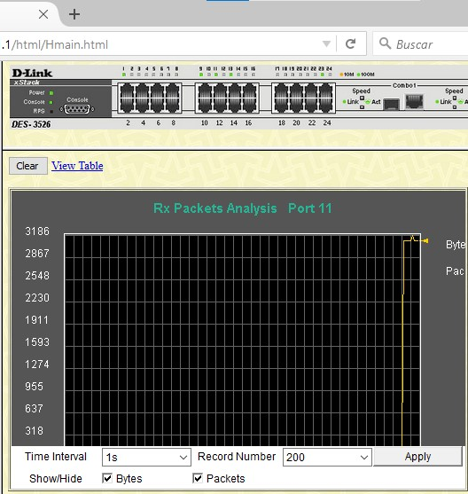

Seguidamente, desconectamos el puerto 11.
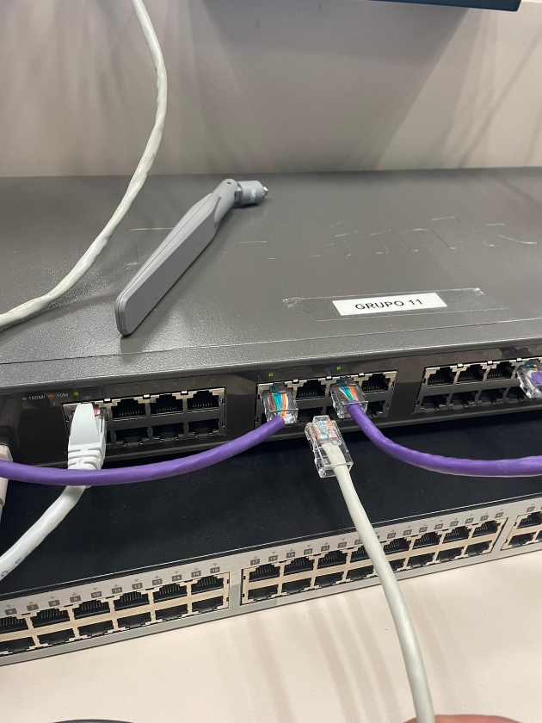
Y como debe ser, pierde un ping, pero rápidamente, recupera el tráfico completo.

Ahora la información va por el puerto 9.
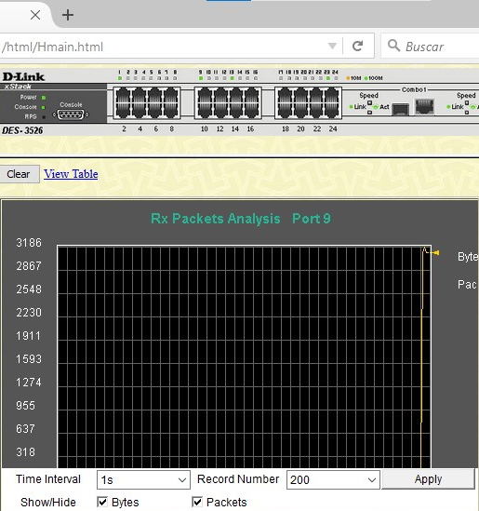
Así que quitamos el puerto 9.
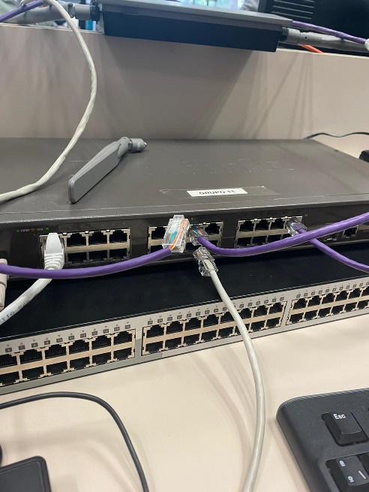

Perderá un paquete y se recuperará la información.
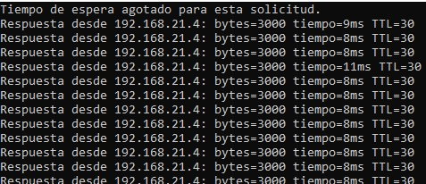
Ya, por último, vemos que la información pasa por el único puerto que queda, el 13.
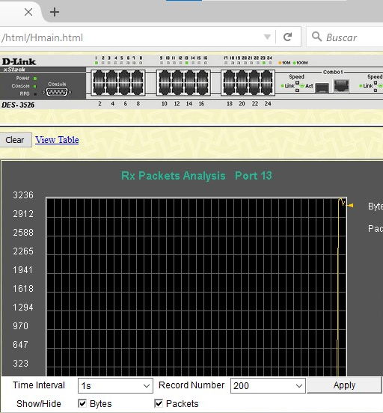
Con esto, ya hemos terminado las comprobaciones de un trunk estático.
Ya vemos que prácticamente no hay diferencia de estos dos protocolos si los dos Switches son de D-Link.

Asignación de VLAN a los Trunk del Puerto

Ahora comprobaremos el funcionamiento de un trunk en una red con VLANs.
Ya he dicho anteriormente como distribuiremos los puertos en las VLANs.
El trunk, actuará como el puerto maestro de comunicación, así que tendrá que estar en las dos VLANs, para entender la información de las dos y poder repartirlas a su destino (si el destino está en la misma VLAN que el de origen).
El funcionamiento de una VLAN es el mismo, aunque el intercomunicador sea un trunk, solamente, que aplica las ventajas de tener varios puertos unidos como intercomunicadores.
Este apartado lo realizaremos con la configuración estática ya creada.
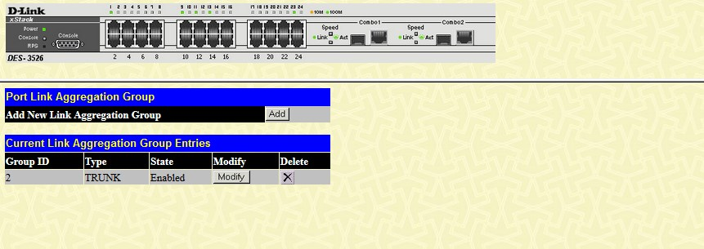

Empezaremos quitando los puertos que vamos a utilizar en la VLAN “default”. Para ello entramos en “Configuration”, en “VLANs” y en “Static VLAN Entries”.
Le damos a “Modify”.
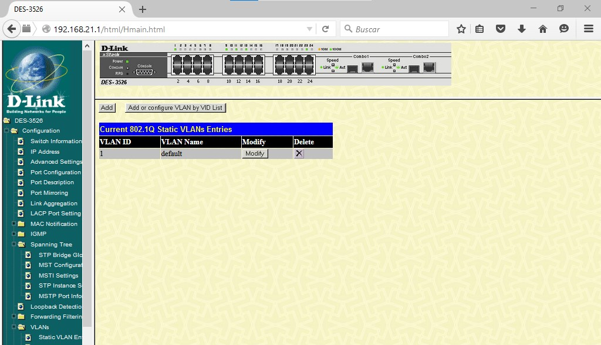
Aquí seleccionamos en “None” los puertos que utilizaremos para las VLANs, que son el 5, 7 (VLAN Azul), 17 y 19 (VLAN Rojo).
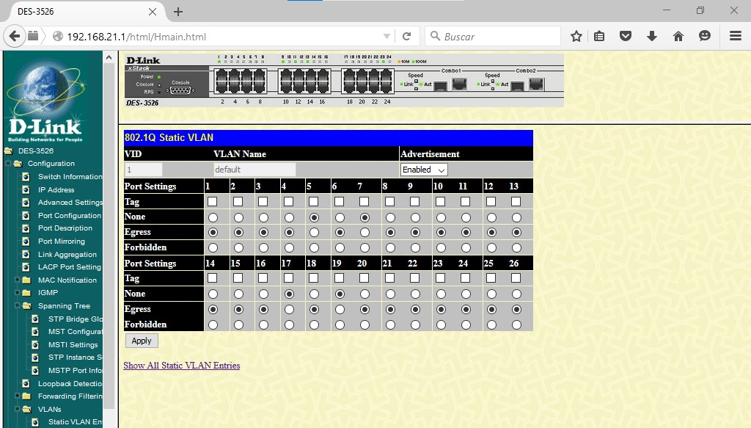

Ahora crearemos las VLANs, a parte de añadir sus respectivos puertos, añadiremos el puerto maestro del trunk de la VLAN, ya que tiene que estar incluido en las dos VLANs porque tiene que entender todas las tramas, por eso, los puertos del trunk serán tagged ya que pertenecerán a más de una VLAN, los puertos que solo son de una VLAN, serán untagged.
Solo al añadir el puerto maestro del trunk (puerto 9) y dándole a aplicar, los otros puertos del trunk, copiarán la configuración del maestro.
Configuramos la VLAN, con VID “2”, se llamará “Azul” y habilitamos los puertos 5 y 7 quitando el “tag”, y añadimos el 9 dejando el “tag.”
Damos a “Apply” y los demás puertos del trunk se configurarán solos.
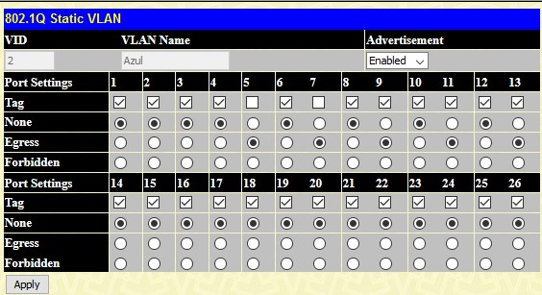

En la siguiente VLAN, pondremos VID “3”, se llamará “Rojo”, y habilitamos los puertos 17 y 19 quitando el “tag”, y habilitamos el puerto 9 sin quitar el “tag”.
Damos a “Apply” y los demás puertos del trunk se configurarán solos.
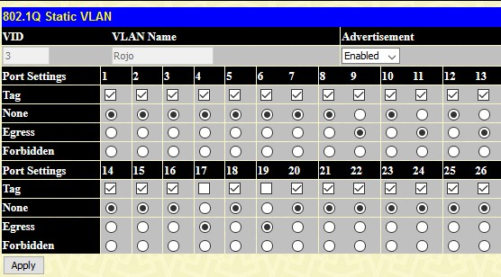

Ahora realizaremos las comprobaciones, haremos ping desde nuestro equipo principal al suyo.
Primeramente, los dos equipos estarán en la VLAN Azul, para ello, los conectamos en el puerto 7 en los dos Switches (recordamos que los puertos a utilizar son los mismos en los dos Switches como se ve en el esquema de la planificación).
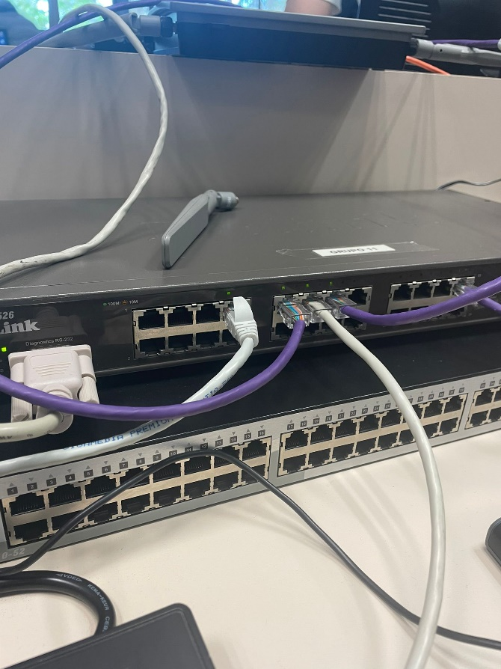

Realizamos un ping continuo al equipo del otro grupo, y vemos que como están en la misma VLAN hay conexión, quitamos el puerto 13 que es por donde se mostraba el tráfico y vemos que como anteriormente, se pierde un paquete, pero se retoma el tráfico.
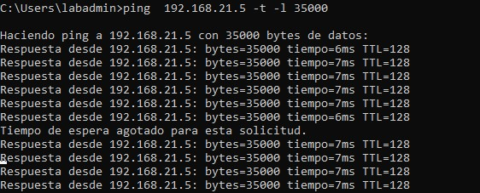
Ahora conectaremos los dos equipos en la VLAN Rojo, en este caso en el puerto 17 los dos.
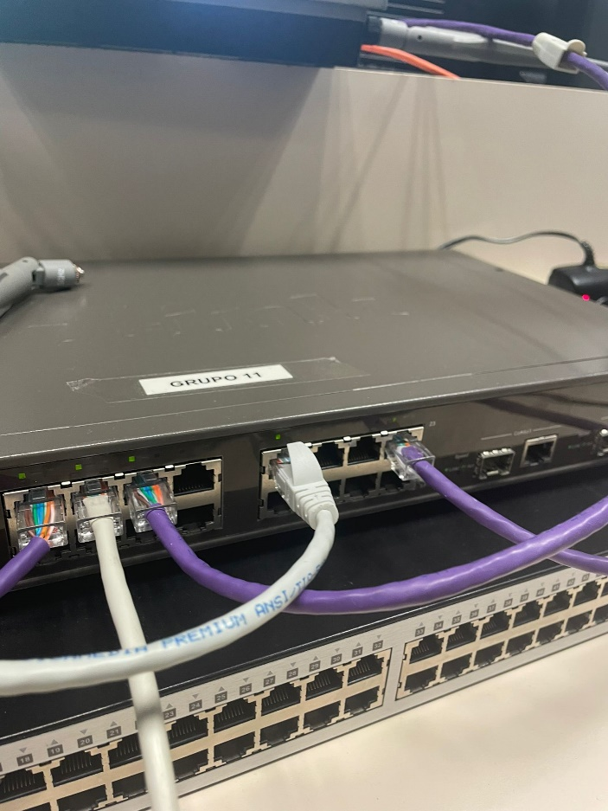

Anteriormente interrumpimos el ping, a si que lo volvemos a iniciar.
Al estar en la misma VLAN, hay tráfico, ahora quitamos el puerto 11 tras ver que era por él por donde se mostraban las estadísticas, y como debe ser pierde un paquete pero se retoma la conexión.
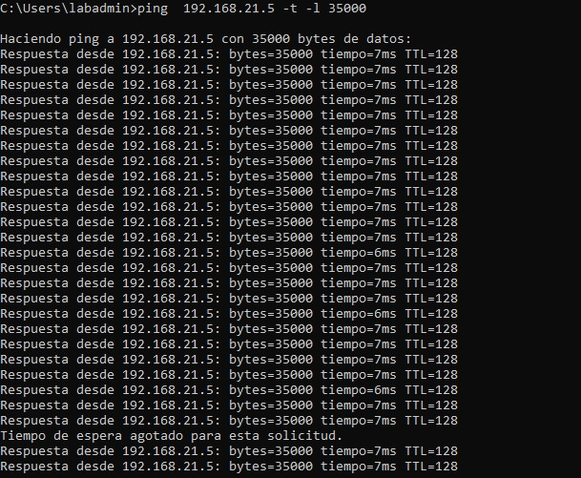

Por último, dejamos al equipo del Grupo 10 en la VLAN Rojo, y nosotros nos cambiamos a la Azul (Puerto 7).
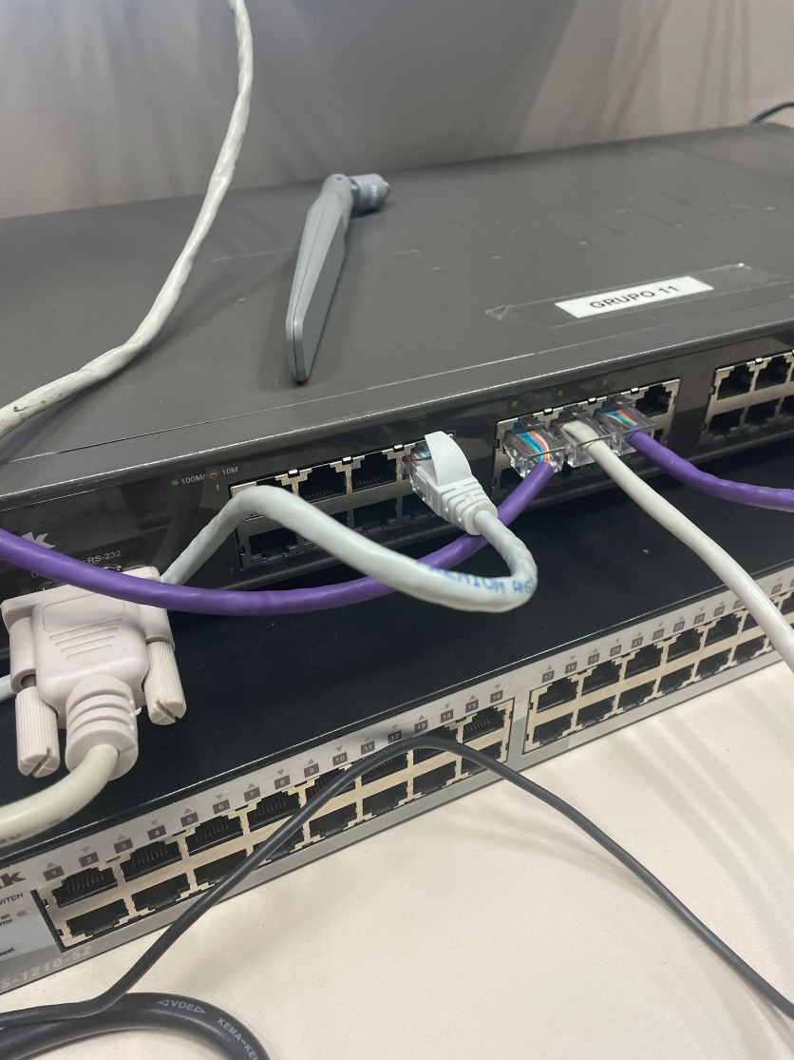

Como están en dos VLAN diferentes, no hay conexión.
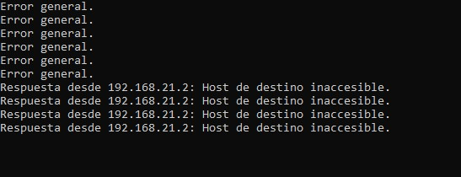
Con estas comprobaciones acabamos este apartado y la práctica.

Conclusiones

Tras trabajar y aprender a configurar un trunk de dos maneras diferentes, aunque en esencia el funcionamiento de los dos protocolos es el mismo, ya dominamos el concepto de trunk, sabemos todas sus ventajas y cómo funcionan con una configuración básica y con una red de VLANs.
Esta unión de puertos, intercomunicará dos Switches, y podemos concluir que son todo ventajas (las esenciales; seguridad y rapidez), la única desventaja no es más que el mero hecho que ocupamos 2 o más puertos de los Switches en vez de uno, pero con todas las ventajas que tiene, a mi parecer vale la pena utilizar un trunk, si no vas ajustado en respecto al número de puertos disponibles.

Tiempo, herramientas y lugar.

El trabajo ha sido realizado en el aula T03 de Tajamar.
Las herramientas utilizadas se pueden diferenciar en:
- En el aula T03:
  - 2 ordenadores del Grupo 11 de la zona de laboratorio.
  - 2 ordenadores del Grupo 10 de la zona de laboratorio.
  - 2 Switches DES-3526 de la marca D-Link.
  - Dos cables seriales que establecen conexión con los Equipos Principales y los Switches.
  - 7 latiguillos con conector RJ45, conectados a los equipos y a los Switches. 3 de ellos, para conectar los dos Switches (trunk, puertos 9, 11 y 13).
  - Un “Cable Tester”.
  - El Símbolo de Sistema de Windows.
  - El programa PuTTY.
  - El navegador Firefox versión 41.0.1.
  - Un dispositivo de almacenamiento externo.
  - Un dispositivo móvil para realizar fotografías.
  - El ordenador T03-23.
  - La herramienta Word para el desarrollo de la memoria.
El tiempo estimado ha sido de 3 horas de práctica y 7 horas en la memoria.

